 | 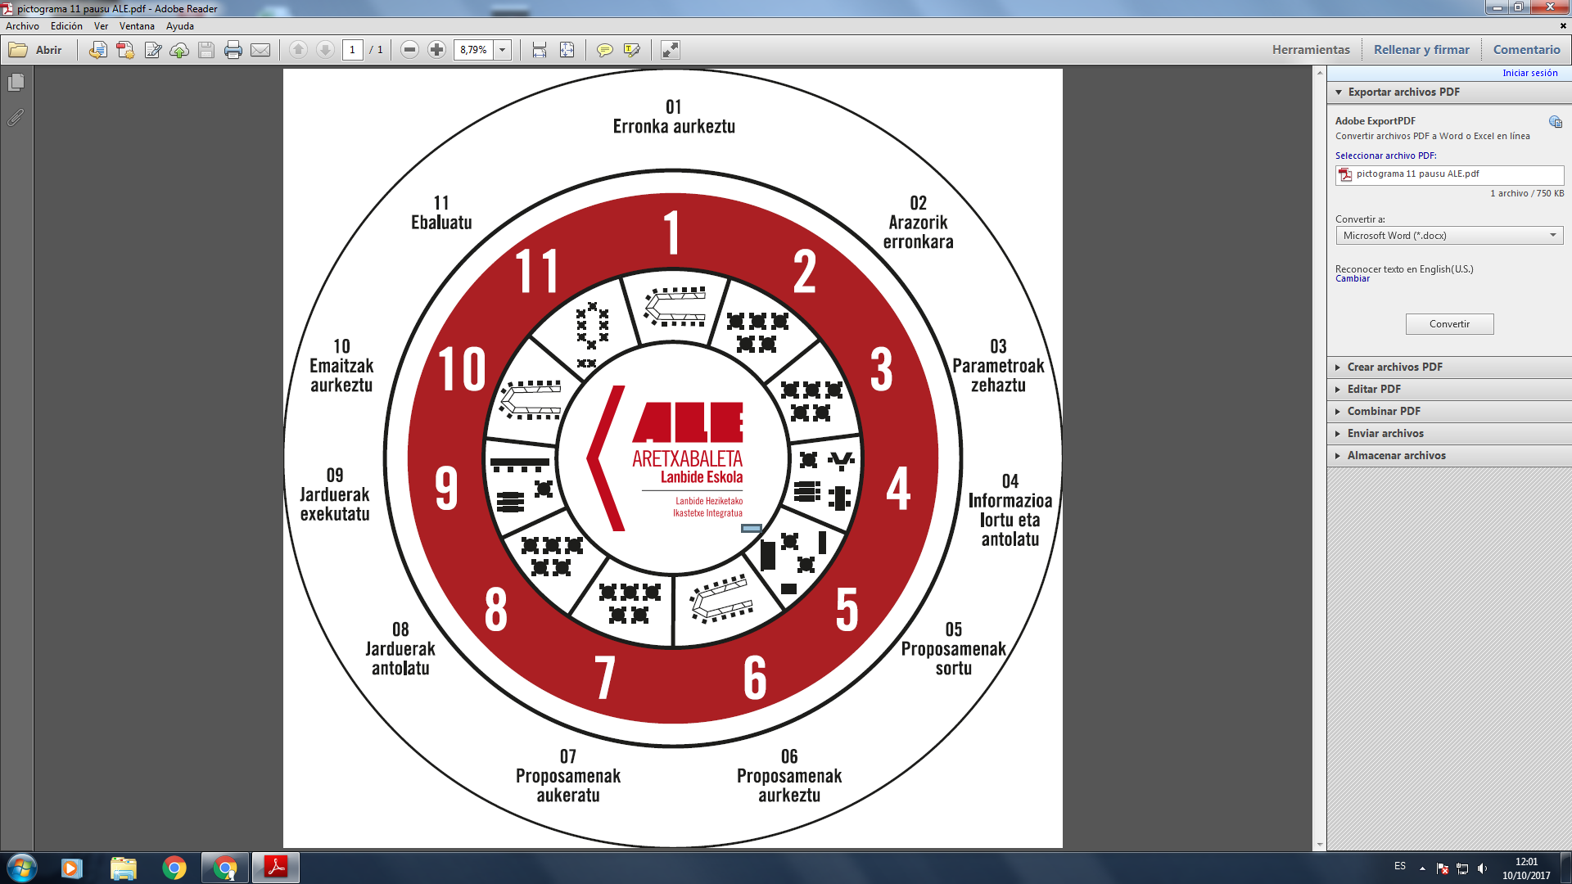

0258. IBILGAILUEN EGITURA-ELEMENTUAK
0255. ELEMENTU METALIKOAK ETA SINTETIKOAK

Iraupena: 55 ordu | Taldeak: 1 (6 ikasle)

AULKI ELEKTRIKO BATEN TSASISAREN ERAIKITZEA

Hasiera data: 2024-01-25  Amaiera data: 2024-04-16 |  | Antolaketa: “mod. arteko koord.”

Helburu orokorrak

- Informazioa eta, oro har, hizkuntza sinbolikoa interpretatzea, horiek karrozeriaren arloko mantentze- eta konponketa-lanekin lotuta, egin beharreko zerbitzua ezaugarritzeko.

- Beharrezko makinak, tresnak, erremintak eta segurtasun-baliabideak hautatzea, haien ezaugarriak eta aplikazioak identifikatuta, karrozeriaren arloan mantentze-prozesuak egiteko.

- Deformazioak identifikatzea eta horiek konpontzeko aukerak aztertzea, birkonformazio-prozesua zehazteko.

- Elementu metalikoak eta sintetikoak konformatzeko teknikak aztertzea, eta horiek azken produktuaren ezaugarriekin lotzea.

Ikaskuntza emaitzak

I5.1 Ibilgailuen egitura-deformazioak diagnostikatzen ditu, eta aplikatutako kargak sortutako ondorioekin lotzen ditu.EGITURA DEFORMAZIOAK DIAGNOSTIKATZEA

I5.3 Karrozeriak, txasisak edo kabinak jasandako deformazioak neurtzen ditu, eta erabili behar diren neurketa-teknikak eta -ekipoak deskribatzen ditu DEFORMAZIOAK NEURTZEA

I5.6 Karrozeriak, txasisak edo kabinak jatorrizko dimentsioak berreskuratu dituela egiaztatzendu. Horretarako, egindako neurketak fabrikatzailearen fitxa teknikoetan emandakoekin alderatzen ditu. KONPONKETA EGIAZTATZEA

I1.1 Konpondu beharreko material metalikoaren (altzairua eta aluminioa, besteak beste) ezaugarriak eta konposizioa identifikatu ditu. MATERIALAK IDENTIFIKATZEA

Erronka

Taldeen erapena Tailerrerako

1.Taldea
Aratz-Oinatz-Yazid-Jon-Julen-Dani

Erronka definitu:

YAAKAR aretxabaletako elkarteak afrikako herrialdeeten egiten ari den kooperakuntza lanetan bertako 3 kide elbarrituentzako aulki elektriko bat egiteko proiektuaren parte izateko aurkeztu gara. Hori dela eta proiektuaren tXasisaren arloan aulkiak motorizatzeko behar duten egitura diseinatu eta egitea izango zen helburua. Handbike delakoa diseinatu eta egitea da helburua. Eraikita gero Yaakar elkarteak burutuko zuen logistika eta garraio lanak.

https://www.facebook.com/p/Yaakar-Aretxabaletako-Elkartea-100080016168812/

- Ebaluatze irizpide edo Zereginak:

1.- Aulki elektriko bat eraiki ( Handbike)
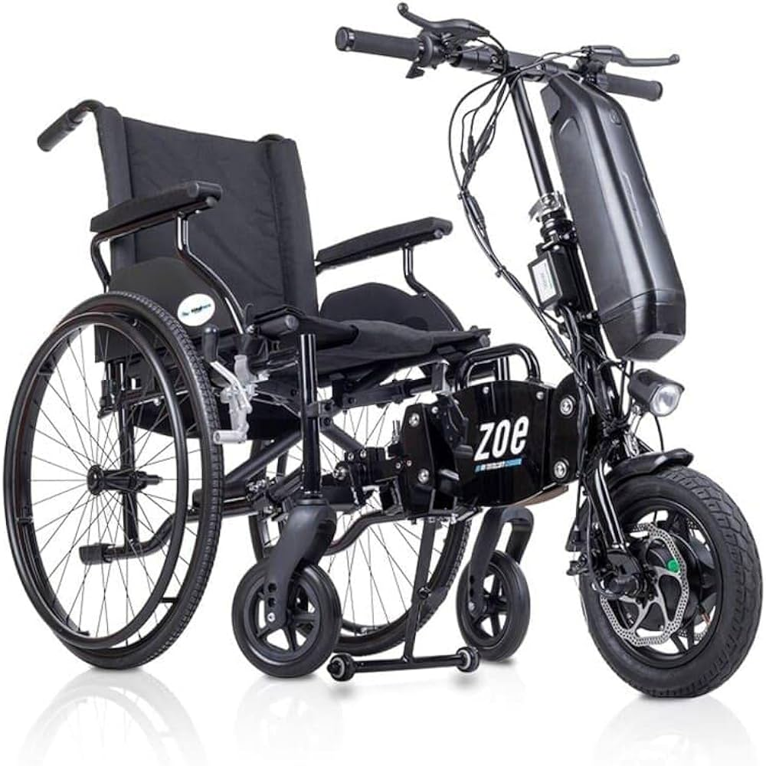

3.-Txosten bat eginiko lanaren prozedura azalduz.

ZEHARKAKO GAITASUNAK

-Lanerako jarrera, inplikazioa eta segurtasuna
-Autonomia
-Komunikazioa

1 | Erronka aurkeztu
2 | Erronkarekin bat egin
3 | Parametroak zehaztu
4 | Informazioa lortu eta antolatu
8 | Jarduerak antolatu
9 | Jarduerak exekutatu
10 | Emaitzak aurkeztu
11 | Ebaluatu

Astea: 25/01/2024tik 18/04/2024ra
 | Astelehena | Asteartea | Asteazkena | Osteguna | Ostirala
8:00 – 9:00
9:00 – 10:00
10:00 –11:00
11:30 –12:30
12:30– 13:30
13:30 –14:30

Taldeak eratu eta lanean jarri
Iraupena: 5 min

- Taldeak irakasleak egingo ditu

Lan-taldeak sortzean lortu nahi den helburu nagusia ikasleen inplikazio eta motibazioa maila altua da.

- Erronka aurkeztu
Iraupena: 60 min

Erronka zein egoera konplexutan oinarritzen den azaldu eta amaieran entregatu beharreko produktua/k erabaki.

- Erabili beharreko materiala: Ibilgailuak, materiala, gela, tailerrak, neurgailuak, soldeatzeko makinak, erraminta, utilajeak eta ordenagailuak.

- Lanerako metodologia eta egunorekotasunaz informatu

- Ebaluatze sistema azaldu

Taula honetako %ak Tknikak proposaturikoak dira. Erronkaren arabera aldatu daitezkeenak. |  | Irakasleak | Ikasleak bere buruari | Ikasleak ikaskideei | Kanpo ebaluazioa
 |  |  |  |  | *
Gaitasun teknikoak | -Planoak %10  -Handbike egitura %40  -Tsostena behar diren piezen eta muntaia azalduz %10 | %100
Zeharkako gaitasunak | %40 | %70 | %10 | %20

- Arazotik erronkara
Iraupena: 3 ordu

Ikasle talde bakoitza erraminta eta ditugun makinak kontuan hartuta praktiken gutxi gora beherako orden bat egingo dute.

- Abantailak ikusi, emaitza bistaratu

- Motibatu eta erronkari neurria hartu

- Parametroak zehaztu
Iraupena: 30 min

Pausu honetan, suertatu zaien arloaz zenbat dakiten aztertu beharko dute, eta zer falta zaien erronka aurrera eramateko. Taldeen arabera:

    - Autoetako atalen ezagutza eta hauen berezitasunak ikusi.
    - Segurtasun neurriak: zein EPI erabili behar diren, zertarako diren eta nola erabiltzen diren…
    - Makinaria: zertarako diren, nola erabiltzen diren, arrisku edo gomendioak…

- Erronkaren faseak azaldu, kronograma

Ikerkuntza sustatzen eta ezagutzak lortzen lagunduko digute; Lortu beharreko Ikaskuntza emaitzen bidetik planteatuta

- Informazioa lortu eta antolatu
Iraupena: “25 min”

- Pausu honetan, aurreko atalean identifikatutako parametroen inguruko informazioa bilatu beharko dute, eta informazio hau egoki antolatu.
- Horretarako, internet-eko bilatzaileak erabiliko dituzte, filtro egokiak erabiliz. Irakaslearen laguntza ere jasoko dute.

- Jarduerak antolatu
Iraupena: “60 min”

- Aurreko atalean garatzea erabaki den proposamena antolatu beharko dute taldeek, aurrera eramateko egin behar dituzten lanak zerrendatuz. Horretarako, 1 ordu bete inguru izango dituzte.

- Exekuzioaren sekuentziazioa

- Epeak eta lanen banaketa taldearen barruan adostuz

- Plangintza honetan arriskuen analisia eta aldizkako jarraipenak sartu behar dira, desbideratzeak antzematen laguntzeko

- Jarduerak exekutatu
Iraupena: 47,5 ordu

- Planifikatutako jarduerak garatu

- Jarduerei jarraipen bat eginez eta sor daitezkeen desbideratzeak zuzenduz

- Fase honek trebetasun eta abilezia espezifikoak indartzen ditu, praktikaren​ ​eta esperimentazioaren bitartez.

Fase hau errazago egiteko, jarduera desberdinak nork eta noizko egingo dituen definitzen duen taula bat erabiltzea gomendatzen da. (Zer_Nork_Noizko)

10.Emaitzak aurkeztu
Iraupena: “60 min”

- Erronka-emaitzen partekatzea

- Bakarka edota taldeka egin daiteke

- Bai aurrez aurre edota baita IKTak erabiliaz ere.

Jende aurrean hitzegitea eta aukera baten defentsa lantzen dira fase honetan

11. Ebaluatu
Iraupena: “30 min”

- Feedback-aren bitartez, erronkaren prozesuan zehar ondo garatu dena erakutsi eta ​identifikatutako hobekuntza eremuak azaldu

- Ebaluazioa 360° ko ikuspuntu batetik bakarkako zein taldeko emaitzen, jardueren eta jarreren ebidentzietan oinarrituta egin

- Emaitzak hausnarketa elementu bezala erabili, hurrengo Erronkara begira hobekuntza eta bilakaera konpromiso batzuk finkatzeko.

Ebaluatze fasea ikasle-kalifikazioak ekarriko ditu eta zehaztutako irizpideak bete beharko ditu!!

